**Báo cáo Project Prj – Trang web bán chó mèo**

I.Giới Thiệu nhóm dự án

-Thành viên nhóm:

+Chu Quý Sơn

+Trần Quang Dũng

+Đoàn Phan Hưng

+Nguyễn Đình Khôi

+Nguyễn Đức Minh Thành

-Phân công:

+Java backend: Chu Quý Sơn, Nguyễn Minh Thành, Đoàn Phan Hưng.

+Thiết kế cơ sở dữ liệu: cả nhóm

+Front end: Trần Quang Dũng, Nguyễn Đình Khôi

-Thời gian thực hiện dự án: 3 tuần

-Chủ đề: viết một trang web kinh doanh thú cưng với những chức năng cơ bản như đăng ký, đăng nhập, mua hàng, tìm kiếm hàng hoá theo một số yêu cầu nhất định, thêm hàng hoá vào giỏ hàngm, xoá hàng hoá khỏi giỏ hàng, xem lại những sản phẩm mình đã mua, đối với người dùng là admin thì có thể xoá bỏ động vật, thêm động vật và xem tất cả động vật cả đã bán và chưa bán.

II.Nội dung dự án

1. Thiết kế cơ sở dữ liệu

-Cơ sở dữ liệu của nhóm bao gồm 5 bảng

+AnimalInfo: chứa thông tin chi tiết về một con vật được chứa trong cơ sở dự liệu. Các thuộc tính bao gồm

* did(int) [khoá chính]
* type (nvarchar)(chó, mèo, chim, cá, chuột)
* gender(char)(f, m)
* dateOfBirth(nvarchar)
* weight(float)
* price (int)
* imgPath(nvarchar)
* sold(bit)

Trong đó thì có hai thuộc tính đáng quan trọng nhất là did để nhận diện hàng hoá và sold(bit) để xác định xem hàng hoá đã được mua chưa, nếu đã được mua rồi, bit sẽ được set thành 1 và con vật đó sẽ chỉ được nhìn thấy bởi admin qua danh sách tổng hoặc người dùng đã mua con vật đó khi xem lại phần các sản phẩm đã mua.

+Users: Chứa thông tin về những người dùng trên hệ thống bao gồm cả admin

* name(nvarchar – khoá chính): là tên đăng nhập và cũng là để nhận dạng của mỗi users
* email(nvarchar): có thêm ràng buộc unique để không có 2 users nào dùg chung 1 email
* password(nvarchar)
* role (int): phân vai, 1 nếu là admin và 2 nếu là người dùng

+Bill: Chứa thông tin các giao dịch

* Bid(int identity(1, 1) – khoá chính): dùng để phân biệt các giao dịch
* TotalValue int: tổng tiền của các sản phẩm được mua trong đơn hàng đó
* Uname(nvarchar – khoá ngoại dẫn đến bảng users): thể hiện hoá đơn thuộc về người dùng nào

+billDetail: chứa chi tiết về các giao dịch được thực hiện

* Bid(int – khoá ngoại dẫn đến bảng Bill): định danh hoá đơn đã mà con vật đx được thanh toán
* Did(int – khoá ngoại dẫn đến bảng AnimalInfo): định danh con vật đã được thanh toán

+kart: là giỏ hàng, chứa id của những con vật mà người dùng đã thêm vào giỏ hàng

* Did(int – khoá ngoại dẫn đến bảng AnimalInfo): định danh con vật đã được thêm vào giỏ hàng
* Uname(nvarchar – khoá ngoại dẫn đến bảng users): thể hiên đây là thuộc giỏ hàng của người dùng nào

* Phân tích quan hệ các thực thể

- quan hệ giữa Billdetail và animalInfo:

Là quan hệ một – một, một billdetail có thể chứa một con vật

- quan hệ giữa Bill và billDetail:

Là quan hệ một – nhiều, một bill có thể chứa nhiều billDetail

- quan hệ giữa Bill và animalInfo:

Là quan hệ một – nhiều, một hoá đơn có thể chứa nhiều con vật được thanh toán cùng một lúc. Được nối trung gian qua bảng billDetail.

- quan hệ giữa users và bill:

Là quan hệ một nhiều, một người dùng có thể mua nhiều đơn hàng

- quan hệ giữa người dùng và giỏ hàng(kart)

Là quan hệ một một, một người dùng chỉ có một giỏ hàng duy nhất

- quan hệ giữa kart và animalInfo

Là quan hệ nhiều - nhiều, một giỏ hàng có thể được chứa được nhiều con vật và một con vật có thể nằm trong nhiều giỏ hàng cho đến khi con vật đó được thanh toán.

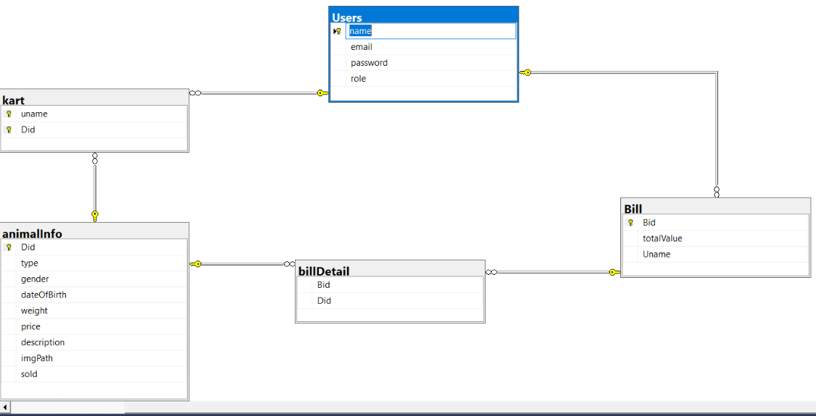

1. Các chức năng chính của project
2. Đăng kí

-Người dùng nhập thông tin vào trong signUp.html

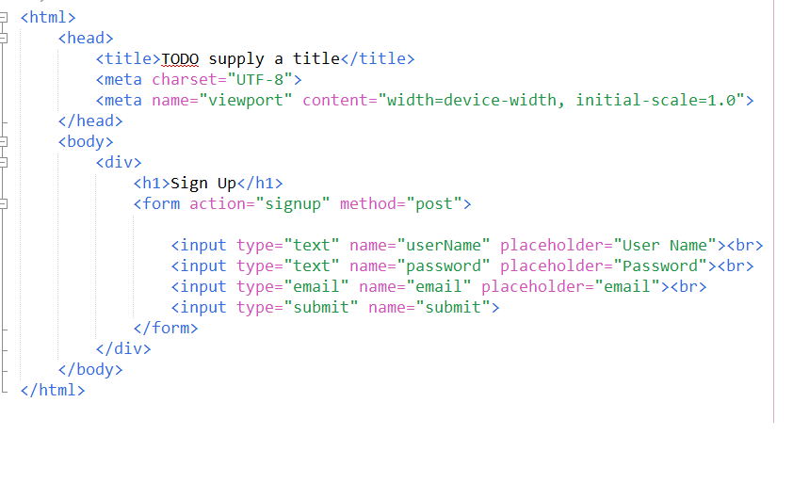

Những thông tin này sẽ được chuyển sang trang servlet signup để kiểm tra xem những thông tin nhập vào có hợp lệ không

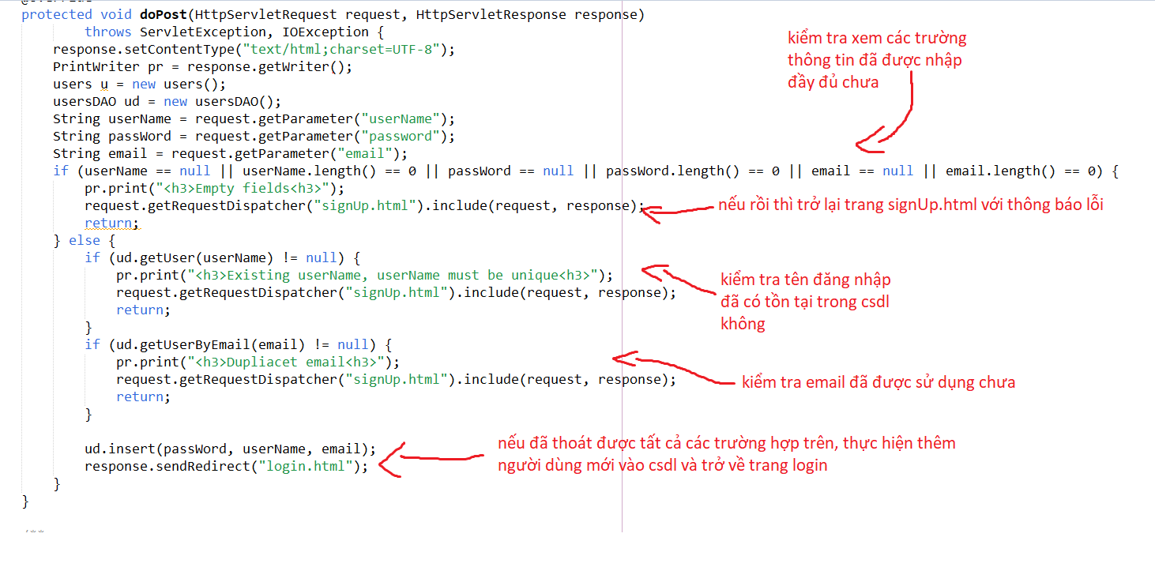

Những method dao được sử dụng:

+kiểm tra email tồn tại

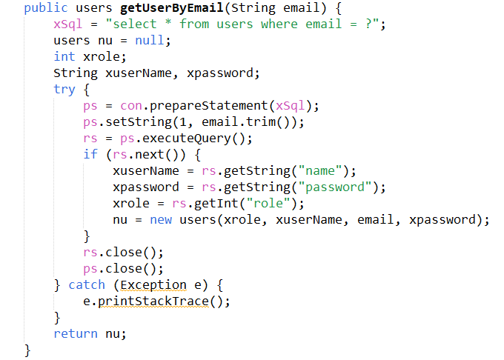

+ kiểm tra username đã tồn tại:

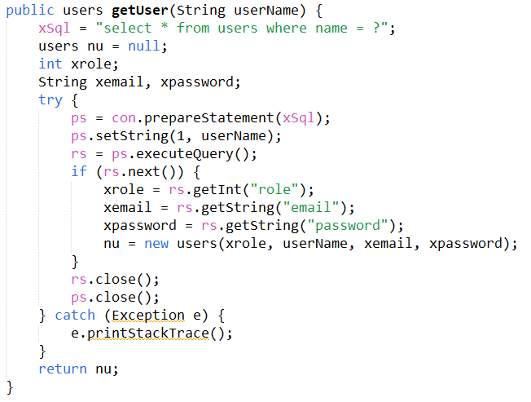

+thêm người dùng(chỉ là khách mua hàng)

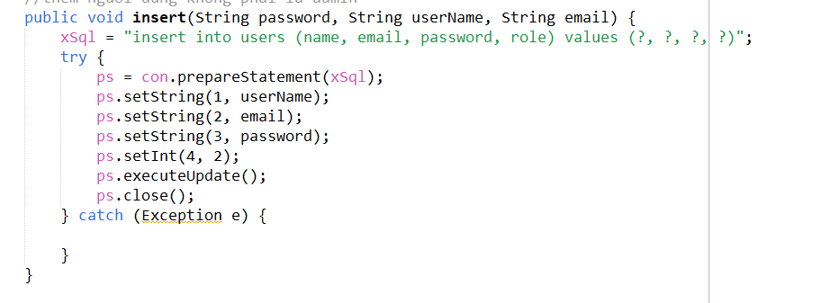

2. Login

Người dùng nhập thông tin vào trang login.html

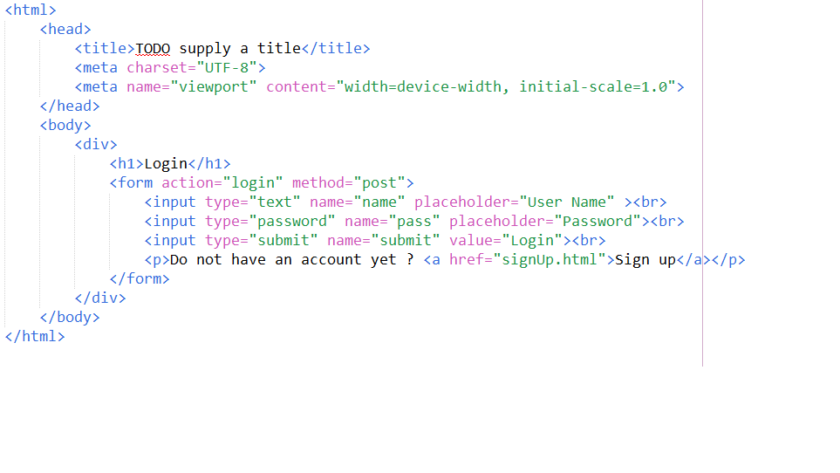

dữ liệu sẽ được gửi sang trang loginServlet

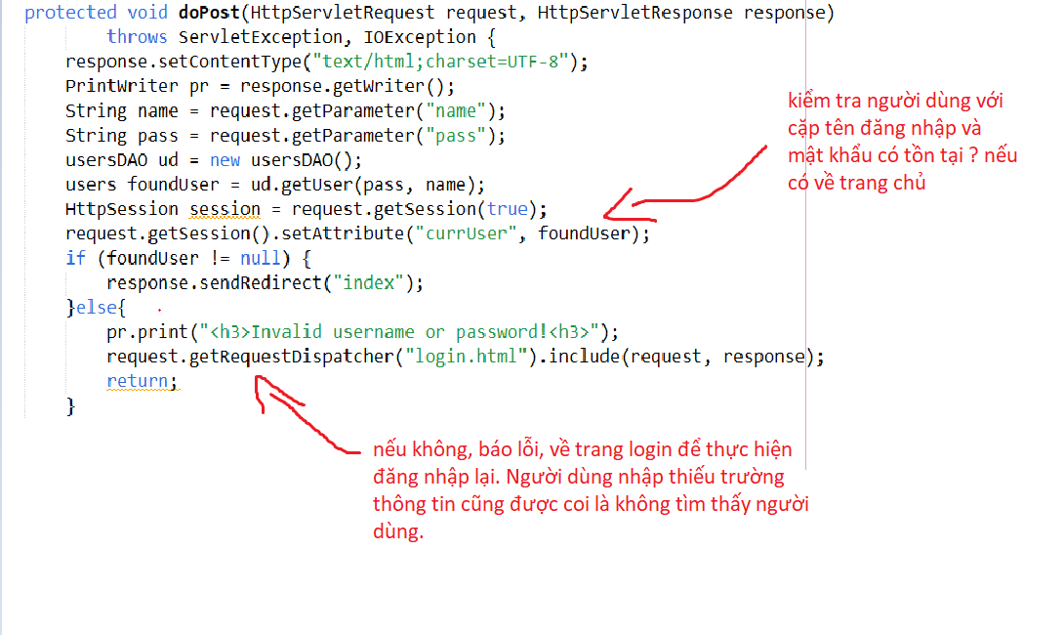

Những method được sử dụng:

+kiểm tra cặp tên đăng nhập mật khẩu có tồn tại ?

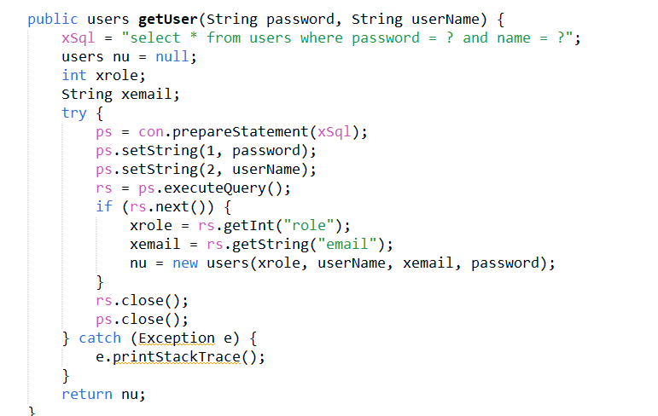

1. Hiển thị ra list những con vật onsale:

-method dưới đấy được gọi ở một servlet để lấy ra những con vật chưa mà người dùng có thể mua, mỗi lần sẽ cho ra một list 12 con vật để có thể chia list con vật thành nhiều trang.

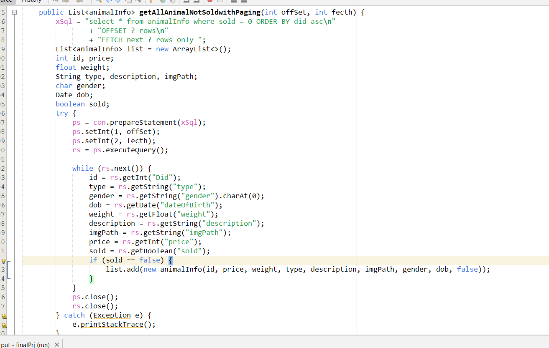

Servlet tính số offset rồi gọi method bên trên, truyền vào giá trị offset, sau đó chuyển list lấy được sáng trang frontPage.jsp để hiển thị

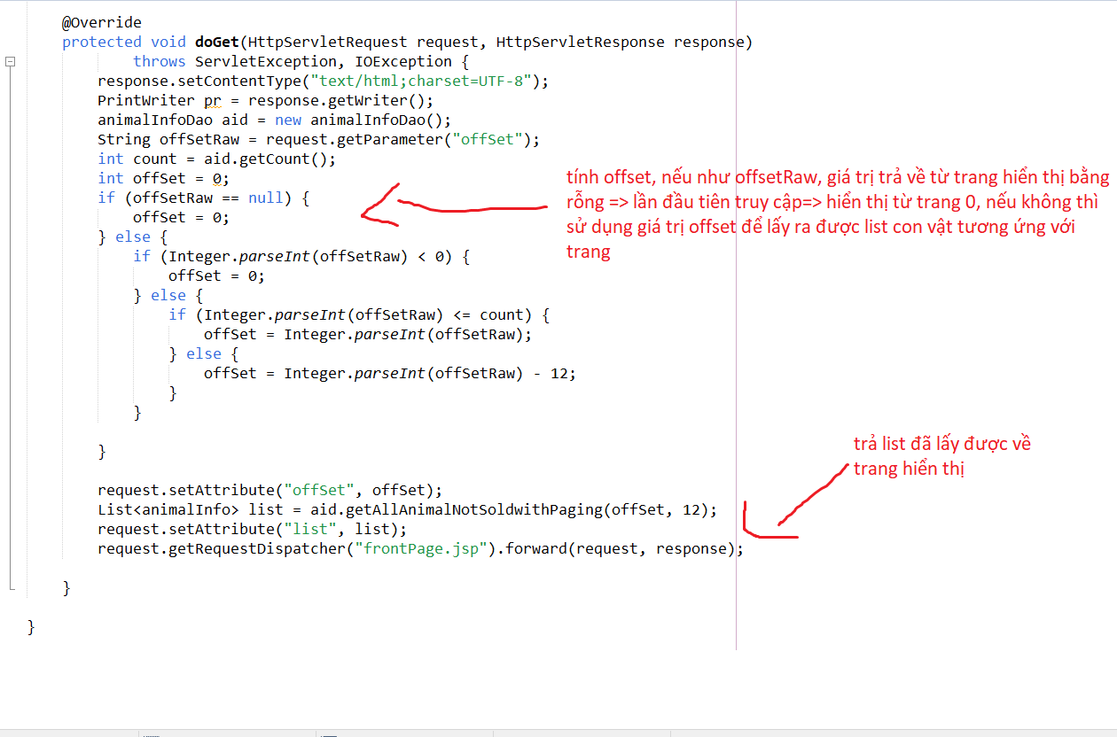

-list khi được hiển thị tại trang chủ

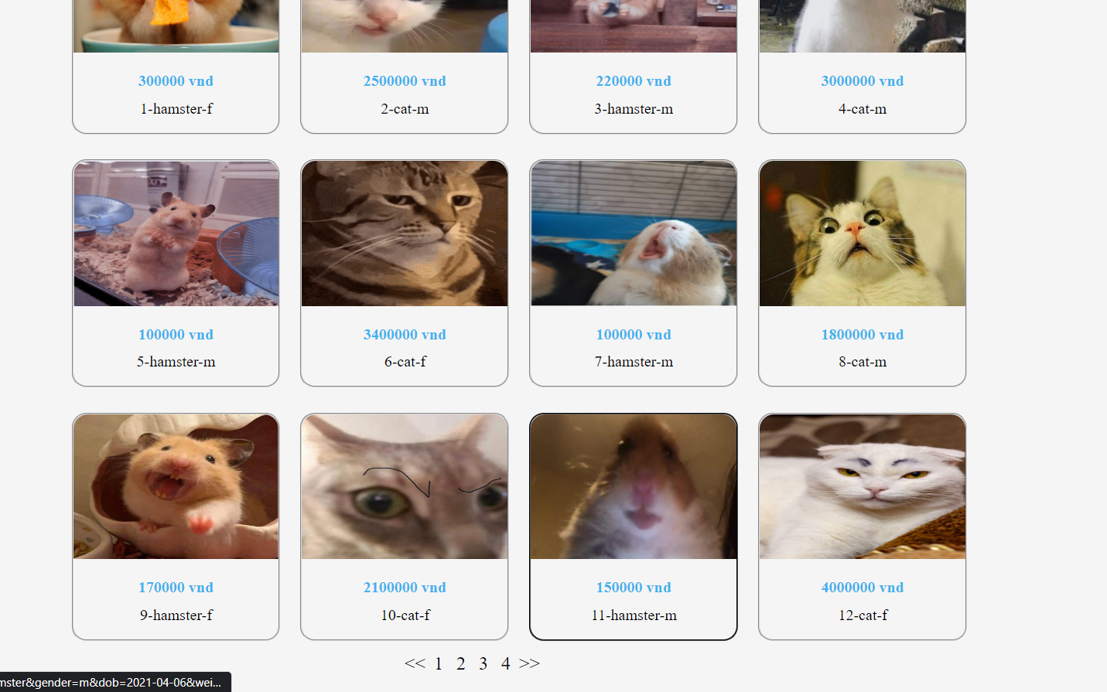

1. Mua một con động vật

Từ trang chủ, người dùng có thể ấn vào một con động vật để vào trang hiển thị thông tin chi tiết,

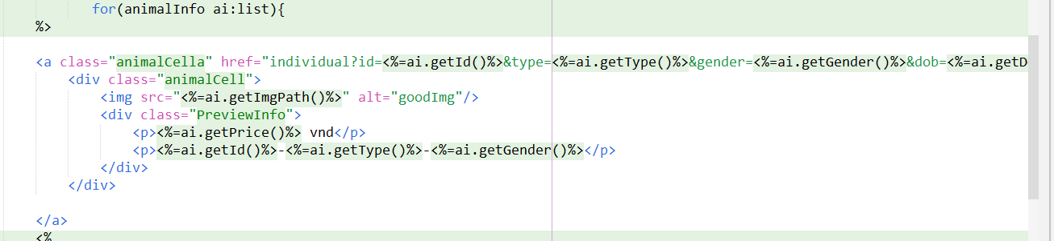

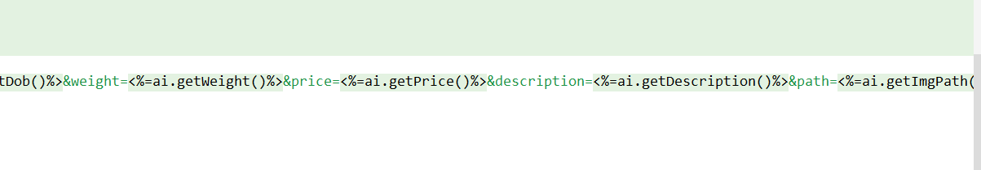

Mỗi con vật hiện lên trên trang chủ đều là một đường link, mang theo các parameter của con vật tương ứng sáng servlet individual, servlet sau đó sẽ chuyển hướng sáng individual.jsp để hiển thị lên con vật này

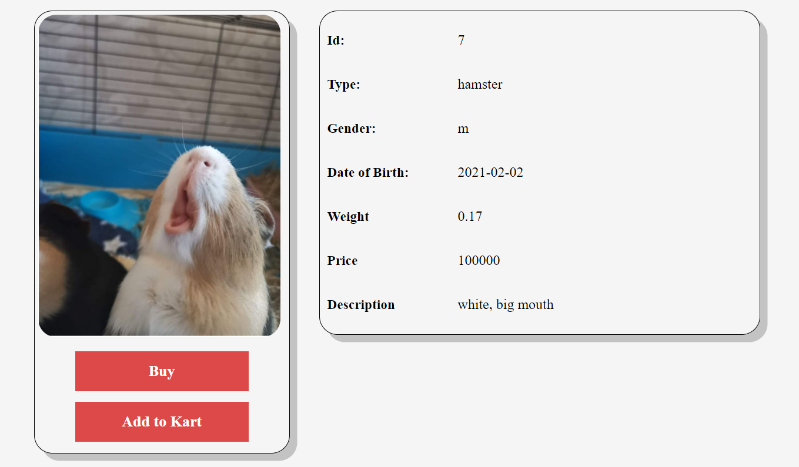

Tại trang này thì người dùng có thể chọn mua tại chỗ nghĩa là chỉ mua một con vật này ngay lập tức. Hoặc là thêm con vật vào giỏ hàng vbà thực hiện thanh toán sau.

A, Nếu thanh toán ngay lập tức:

Nếu ấn “Buy” thì sẽ dẫn sang servlet mua với 1 tham số là id của con động vật.

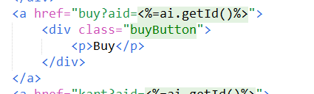

Tại servlet buy thì sẽ lấy username từ người dùng đang đăng nhập hiện tại để và id con vật từ trang thôgn tin con vật để thêm vào các bảng bill và billdetail

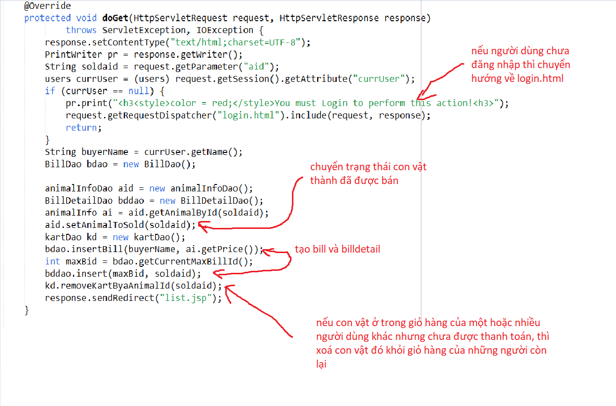

B: Thêm vào giỏ hàng

Nếu ấn add to cart thì sẽ dẫn đến servlet để thêm con vật vào giỏ hàng với parameter id con vật

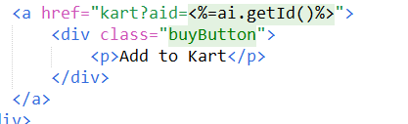

Kart servlet

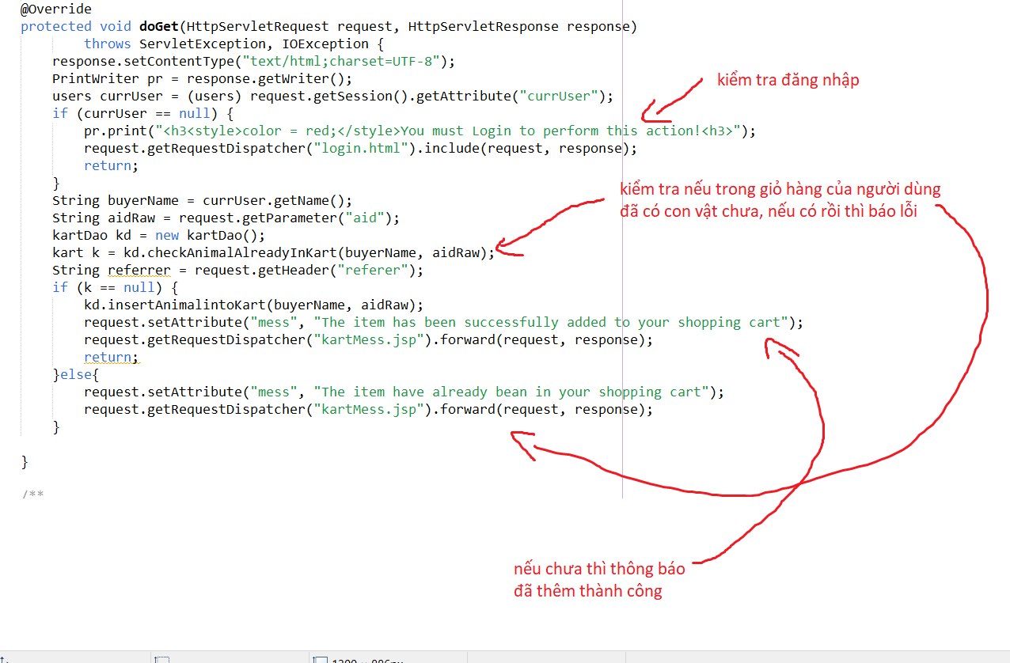

1. Thanh toán hoặc xoá khỏi giỏ hàng

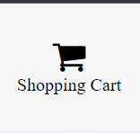

Để xem lại những sản phẩm ma fmình đã thêm vào giỏ hàng, người dùng vào kart.jsp

Nếu chưa đăng nhập thì bắt phải đăng nhập

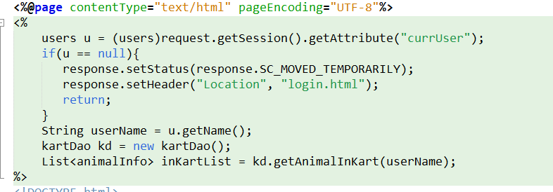

Nếu rồi thì lấy ra những con vật từ trong giỏ hàng của người dùng

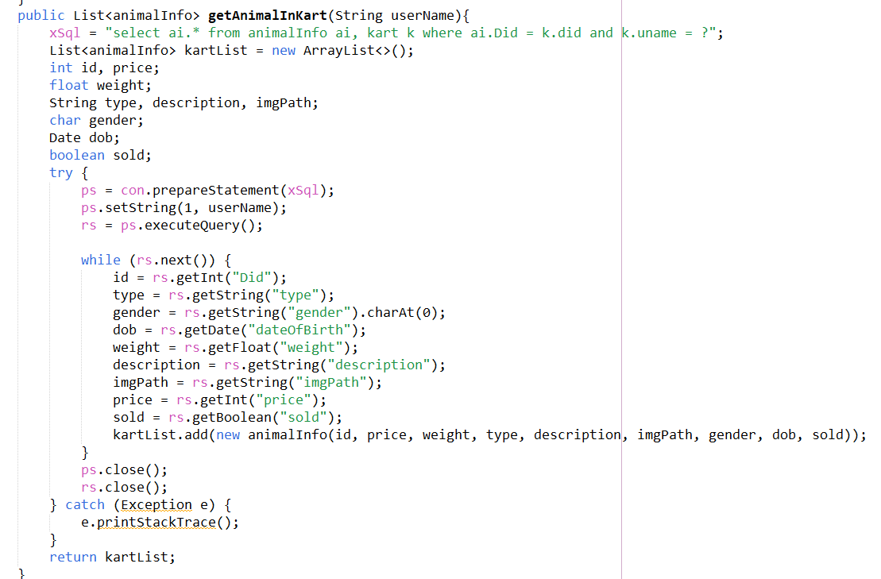

Hiển thị ra list, người dùng có thể chọn một hoặc một số con vật nhất định để thực hiện mua hoặc xoá khỏi giỏ hàng

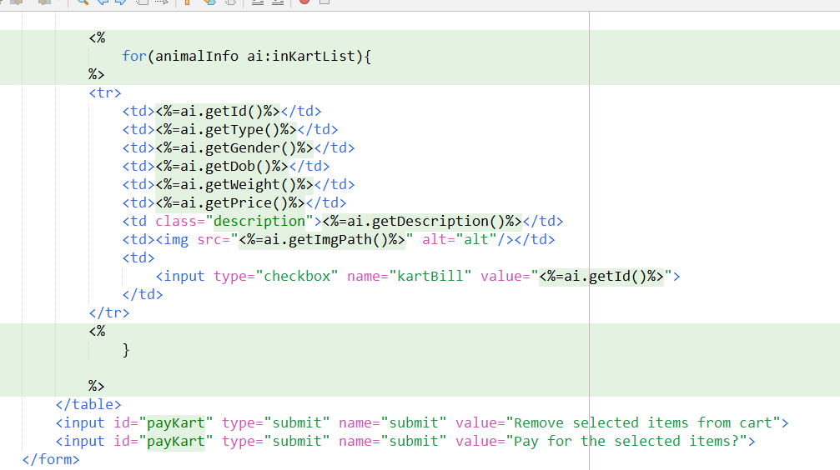

Chuyển hướng sang servlet

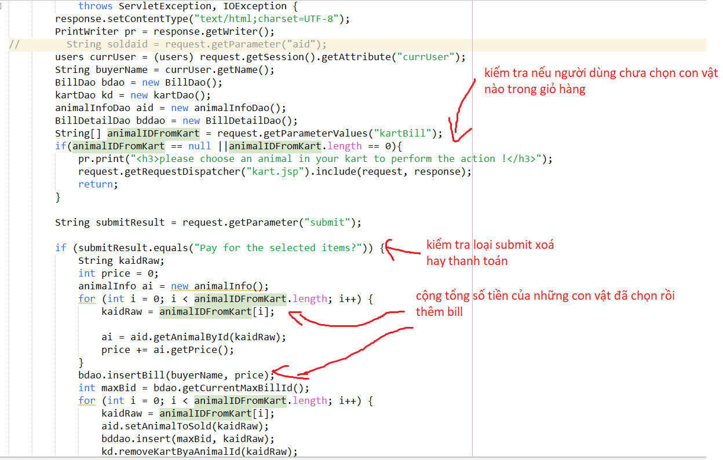

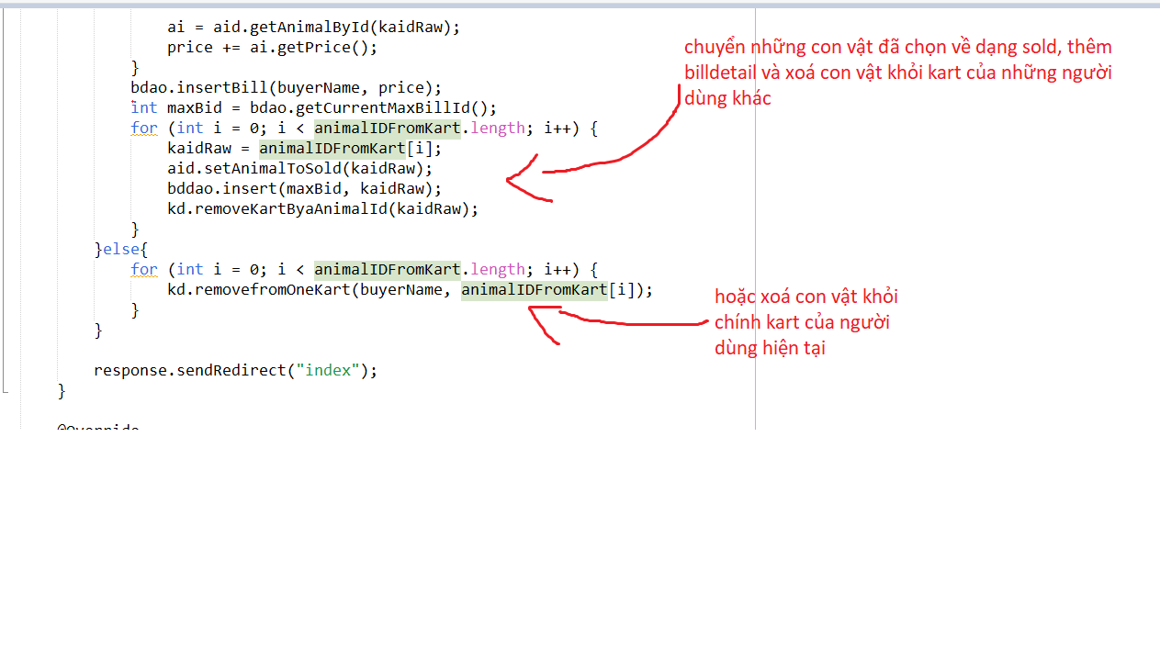

* các method dao liên quan

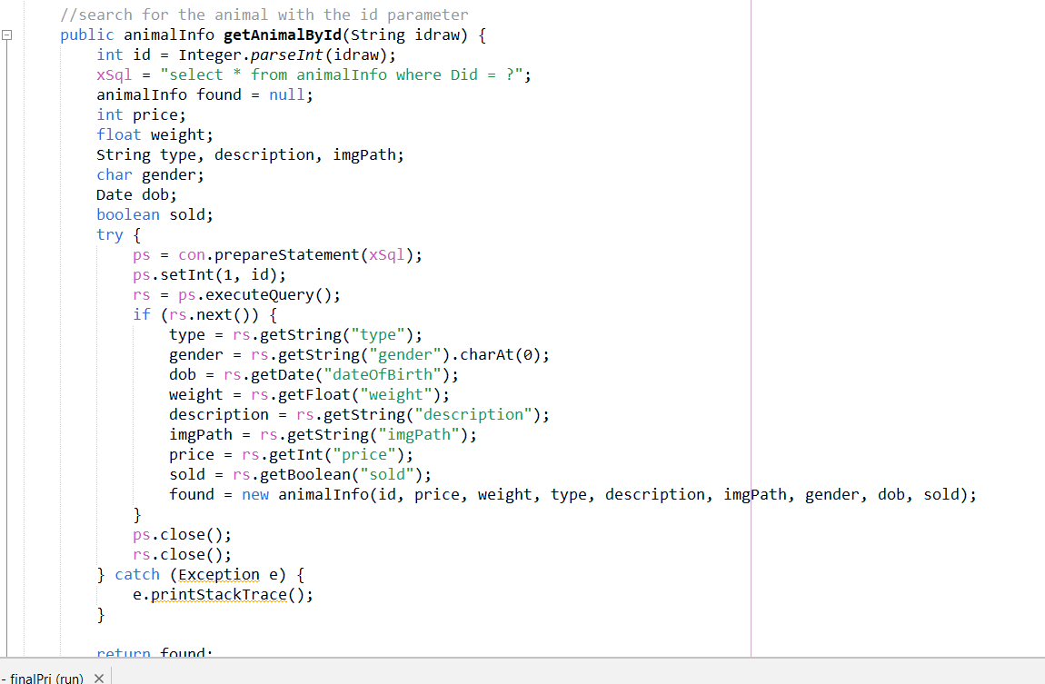

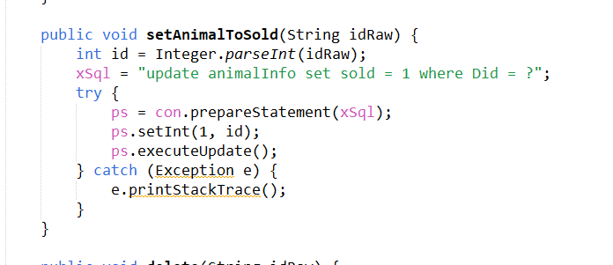

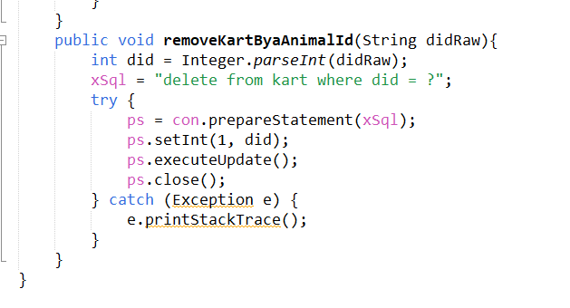

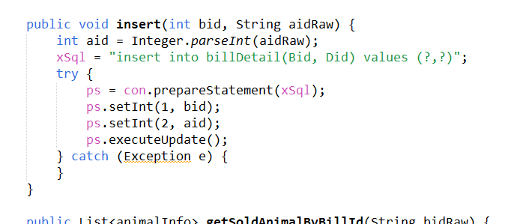

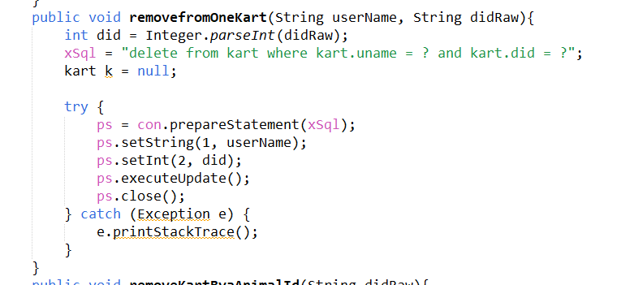

1. Xem lại những giao dịch đã thực hiện

-Tại trang personal page, người dùng có thể xem lại những giao dịch mà mình đã thực hiện

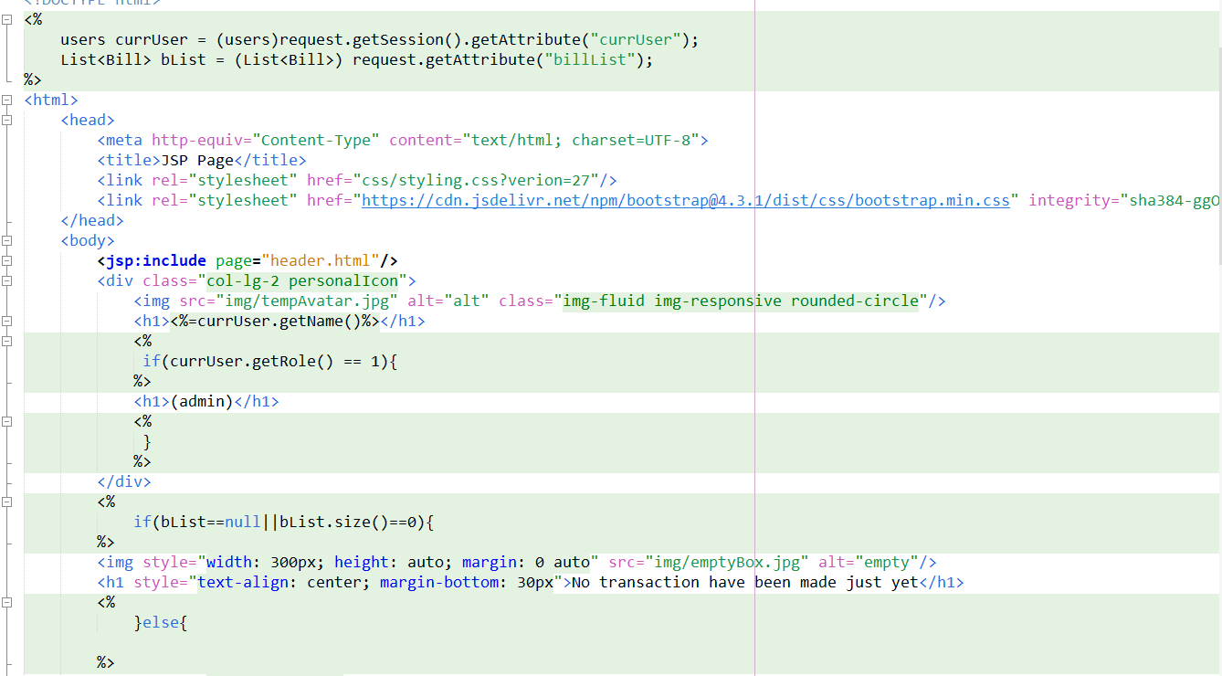

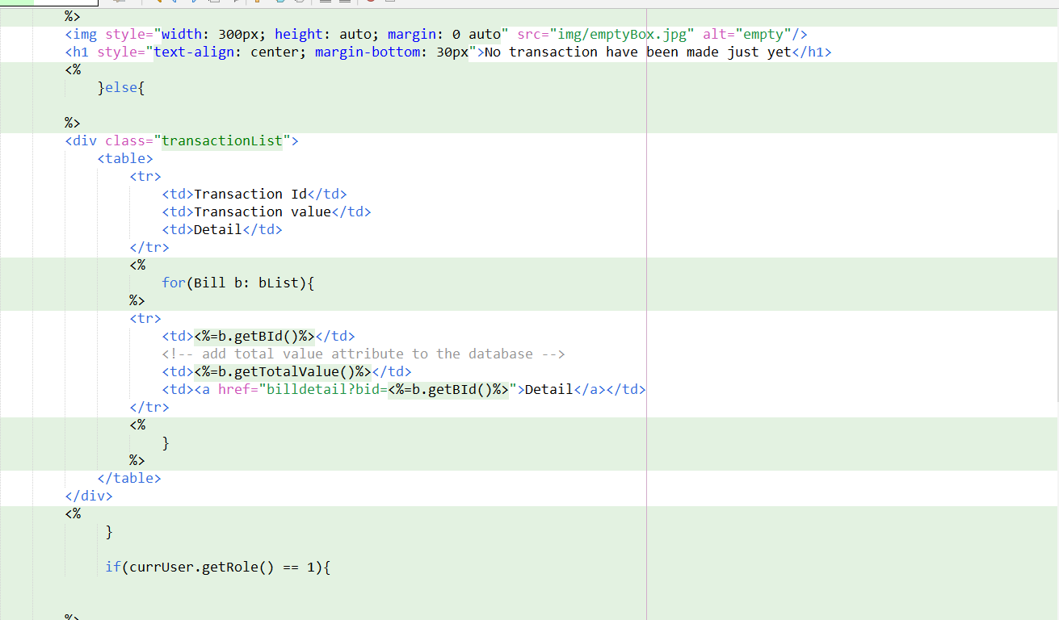

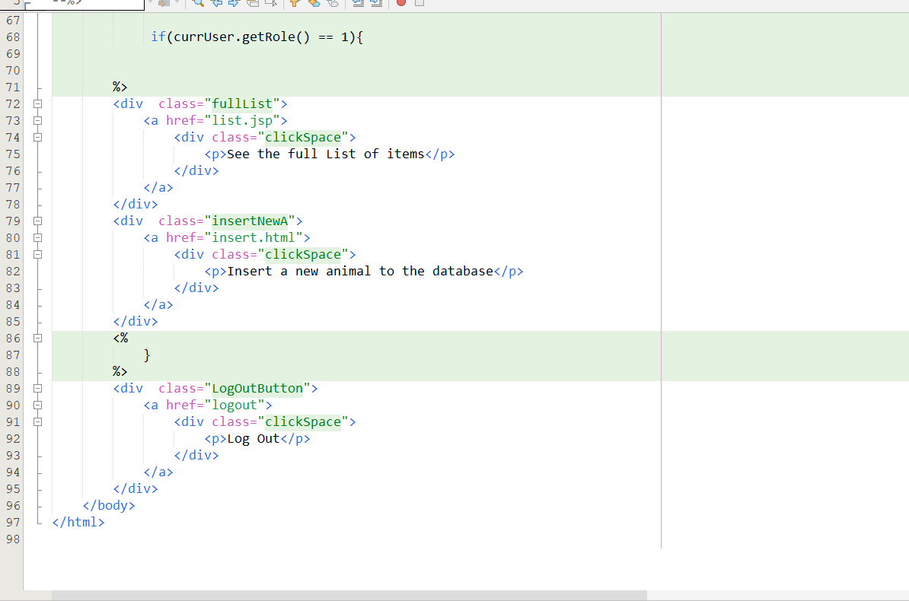

Dự liệu về những giao dịch này sẽ được láy từ personalAccount servlet, tìm kiếm tất cả những hàng trong bảng bill với thuôc tính uname bằng username của người dùng hiện tại đang trong session

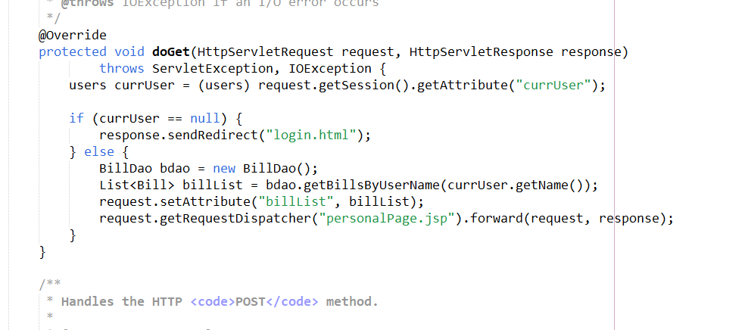

*giao diện tạm thời khi chạy trang personal.jsp

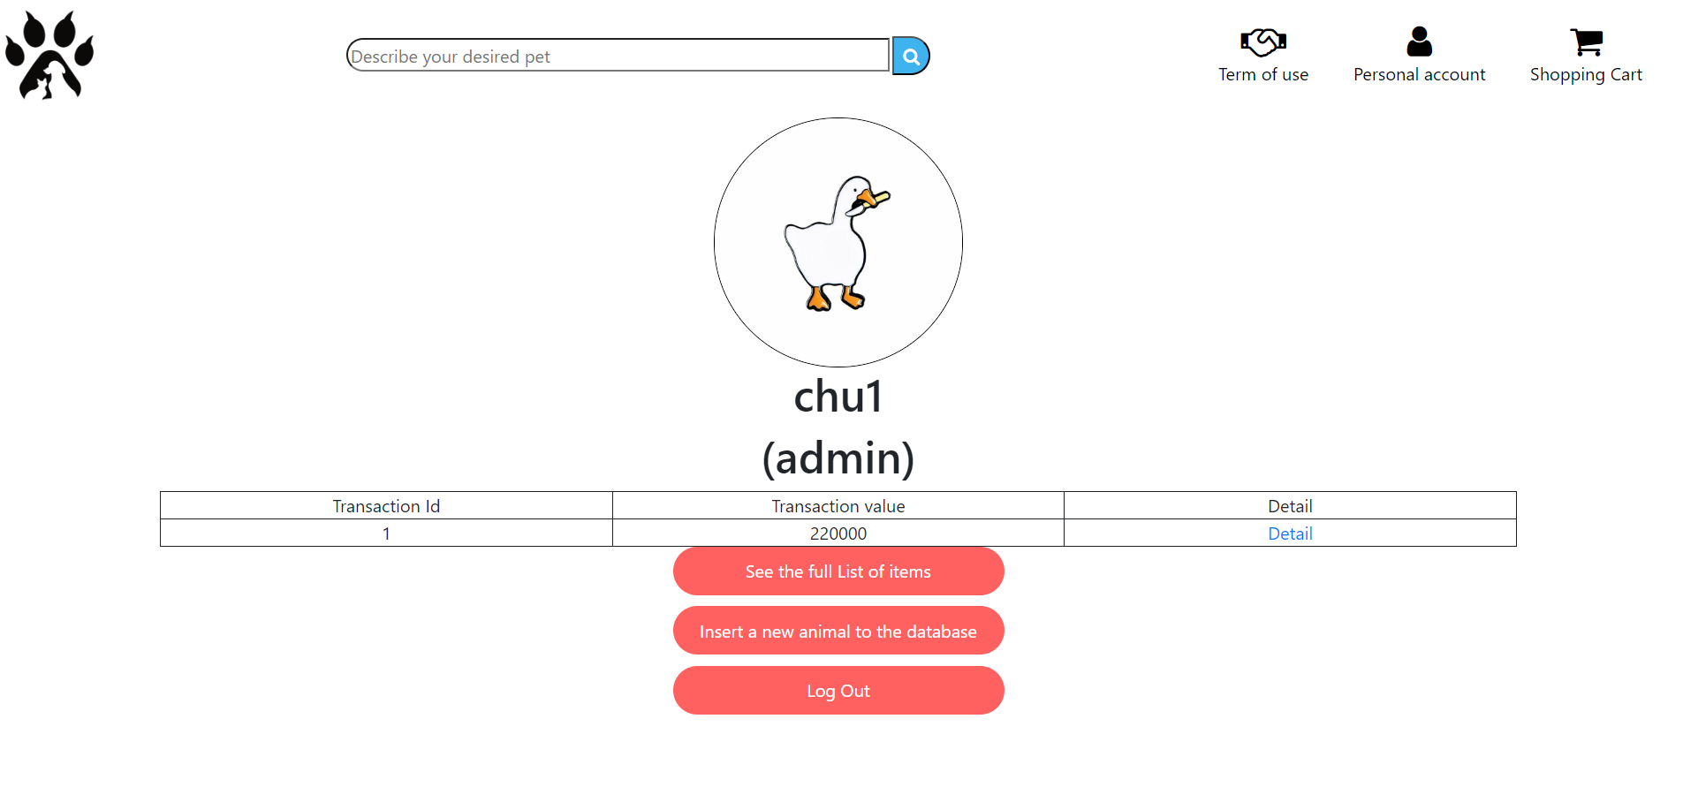

Nếu người dùng muốn xem chi tiết về giao dịch này thì có thể ấn vào detail, đường link này sẽ chuyển hướng đến trang billdetailServlet với parameter là bill id của giao dịch maf người dùng đã chọn, tại đây tìm kiếm tất cả những hàng trong bảng billDetail có bill id bằng tham số đã nhận và lấy ra những con vật được bildetail chỉ đến

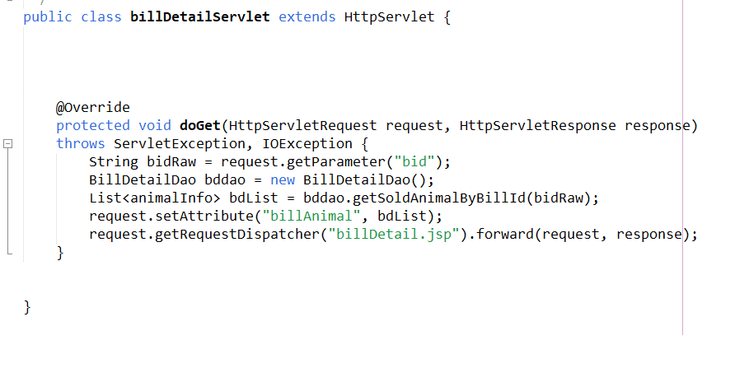

Lưu tất cả con vật tìm được vào một arraylist rồi chuyển đến trang billdetail.jsp

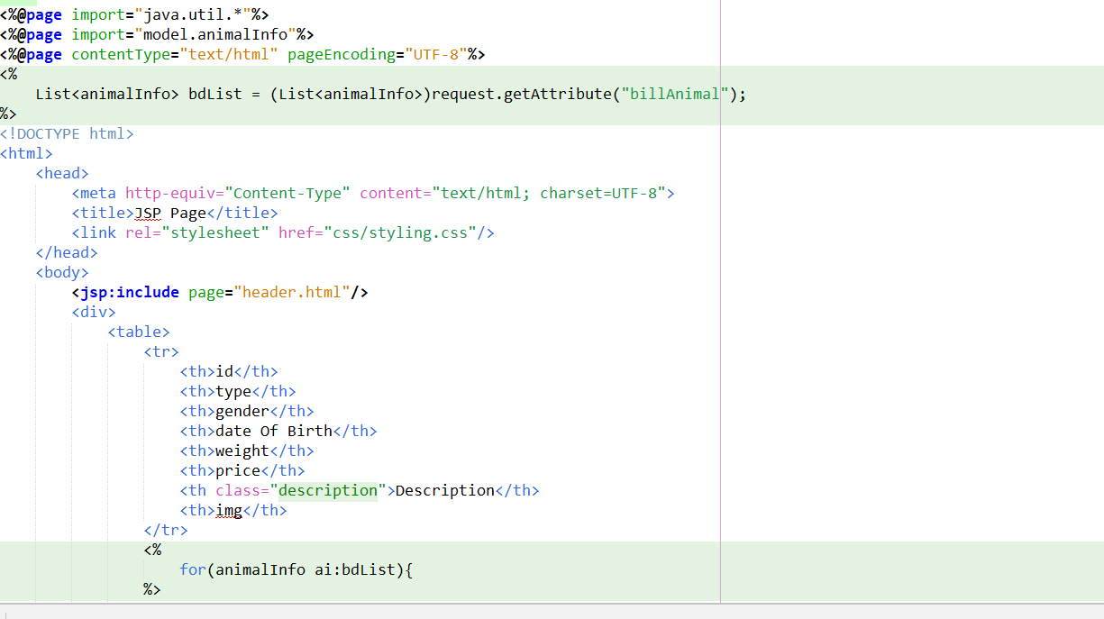

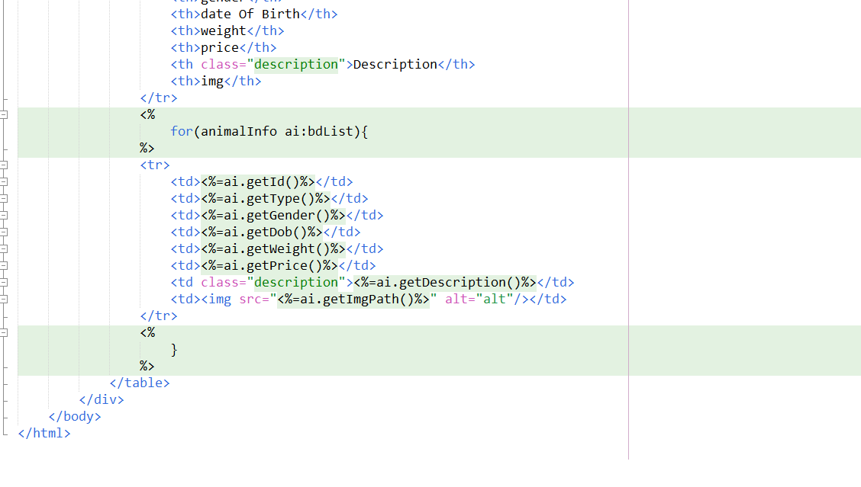

*giao diện trang billdetail

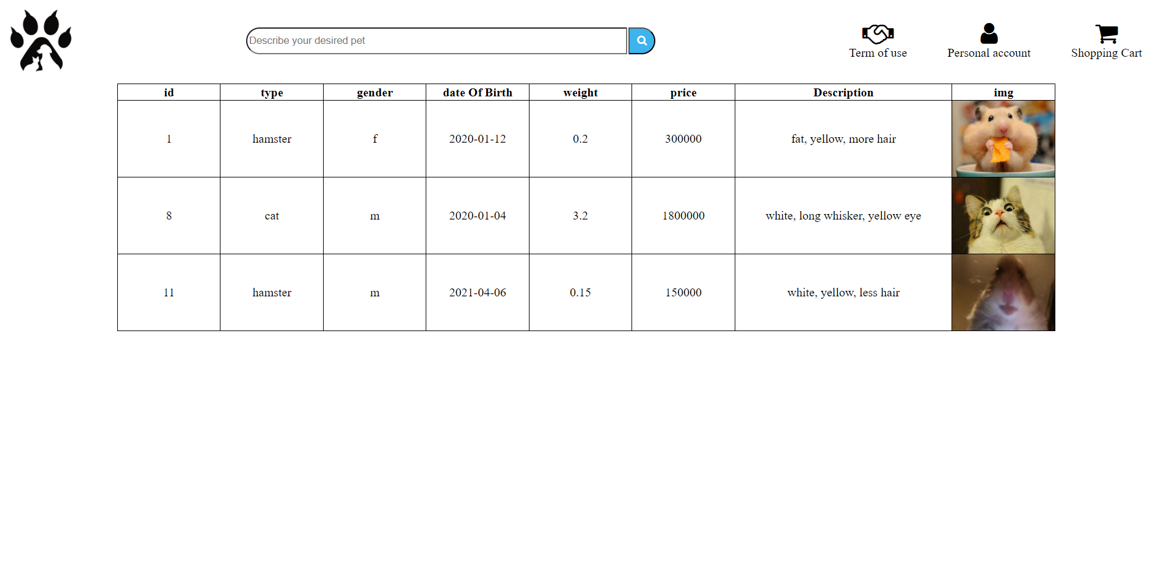

* Các hàm Dao liên quan được sử dụng

-lấy ra tất cả hoá đơn theo tên người dùng

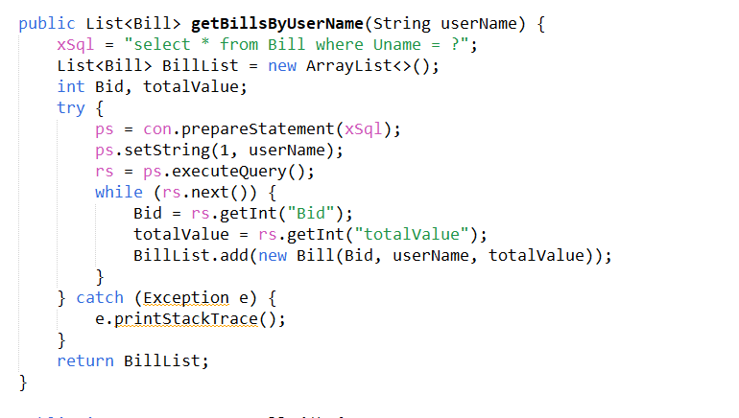

Lấy ra list con vật theo bill id

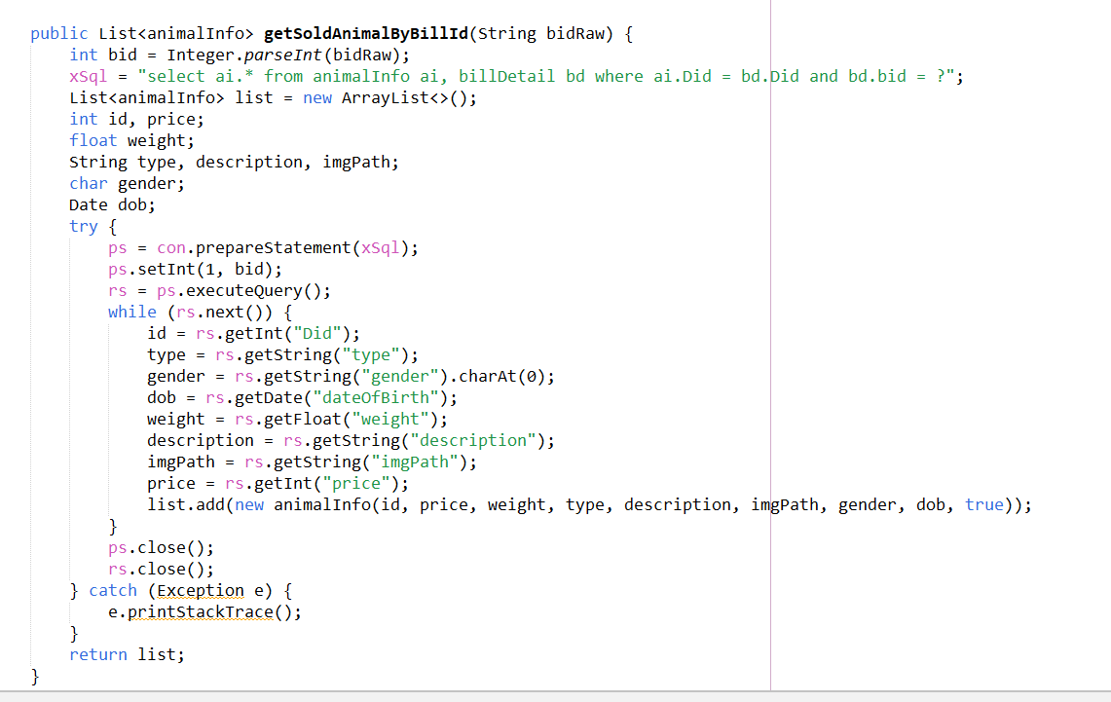

1. Tìm kiếm có filter

Tại trang chủ, người dùng có thể nhìn thấy một section nhỏ để tìm kiếm các sản phẩm với những điều kiện nhất định để thu hẹp phạm vi tìm kiếm

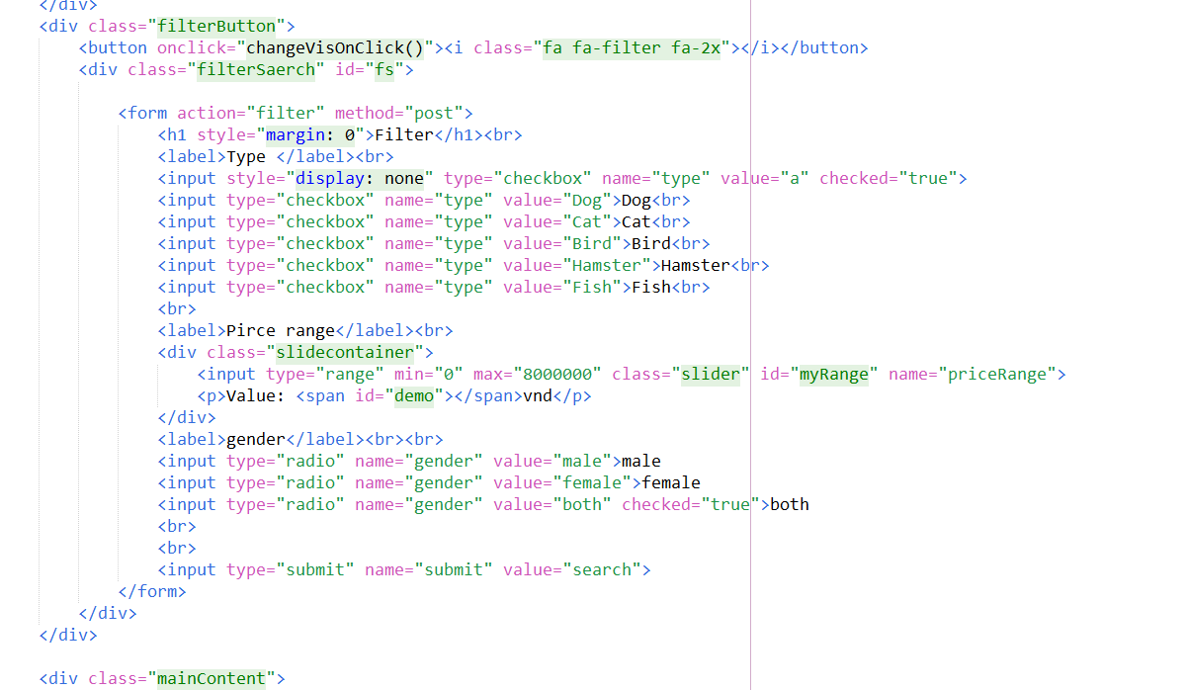

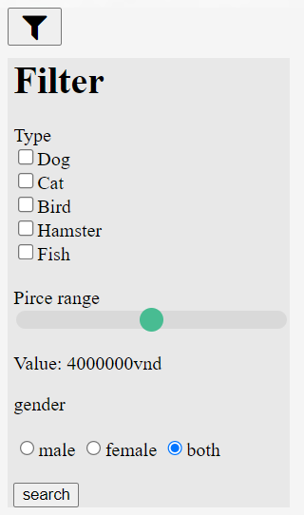

Dữ liệu nhập vào từ form này sẽ được gửi đến servlet searchByFilter

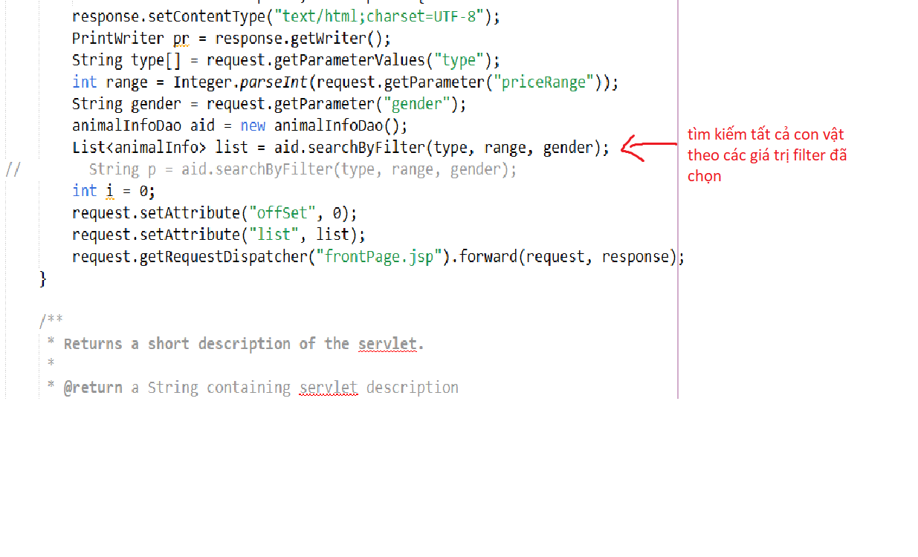

*hàm dao để tìm kiếm

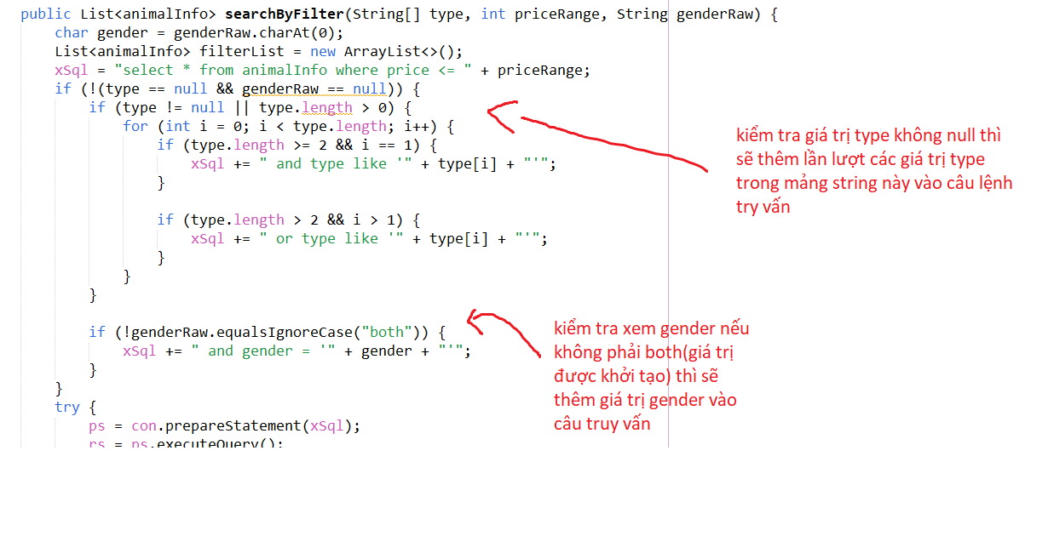

1. Ngoài ra thì project cũngc có những chức năng đơn giản như là xoá con vật, thêm con vật và truy cập danh sách tổng những con vật cả đã bán và chưa

III. Tổng kết

-Dự án prj của nhóm tuy vẫn còn thiếu rất nhiều chức năng để có thể hoạt động như một trang web bán hàng thật sự chuyên nghiệp nhưng vẫn là đứa con tinh thần mà cả nhóm đã rất nỗ lực và cố gắng học hỏi hết khả năng hiện tại để hoàn thiện. Qúa trình làm việc nhóm tất cả các thành viên đều làm việc với tinh thần có trách nhiệm và đoàn kết, đây sẽ là một trải nghiệm rất quan trọng, là bước đầu phát triển khả năng của mỗi người trong nhóm.